Памятка
«Краткие рекомендации по энергосбережению в быту»
1.Уходя, гасите свет. Максимально используйте естественное освещение.
2.Регулярно проверяйте чистоту ламп, плафонов, окон.
4.Попробуйте использовать вместо обычных ламп накаливания энергосберегающие (экономия будет составлять до 75%).
5. Отключайте все электроприборы, когда они не используются, полностью - вынимайте вилку из розетки (для удобства можно использовать розетки с кнопкой полного отключения электропитания).
6. Регулярно удаляйте накипь внутри чайника, она увеличивает затраты энергии на кипячение воды.
7.Диаметр днища кастрюль должен быть равным диаметру конфорок.
8. Холодильник должен быть установлен в прохладном месте, подальше от электроплиты и батарей, его задняя стенка должна быть чистой и не должна примыкать вплотную к стене.
9.Не заслоняйте батареи шторами и мебелью, тогда теплый воздух будет поступать свободно.
10. В холодное время года при слишком мощном отоплении не открывайте окна в помещении, лучше отрегулируйте температуру обогрева.

МБОУ Брусовская СОШ

МБОУ Брусовская СОШ

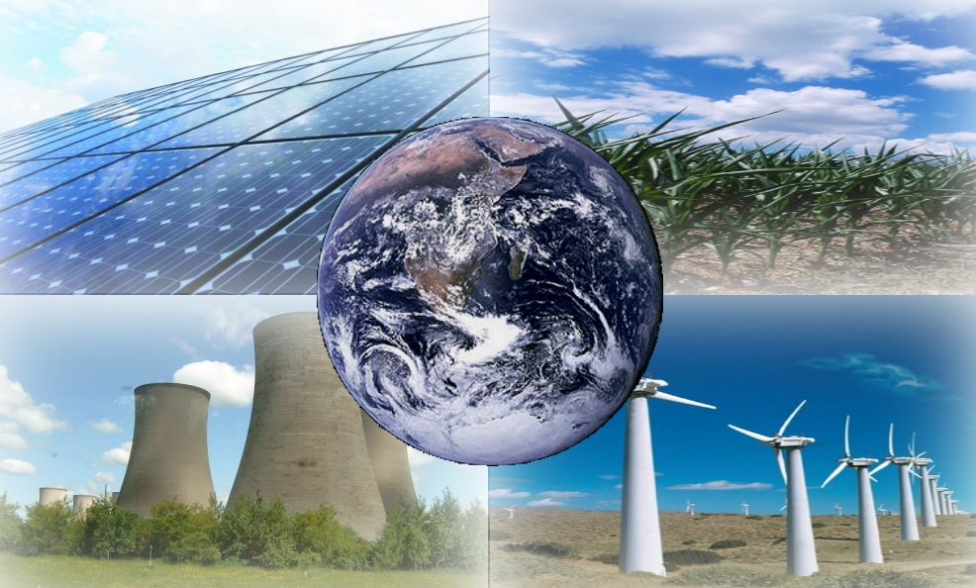

Энергосбережение

Педагог – организатор: Любимова И.В.

2021 г.

Что такое энергия?
Энергия – это одно из основных свойств материи – мера её движения, а также способность производить работу. Энергия может быть солнечная, электрическая, тепловая, механическая, ядерная.
Что такое сбережение?
Сберечь, значит не истратить, не израсходовать напрасно, без необходимости: деньги, имущество, здоровье…
Энергию также необходимо беречь.

Что такое энергосбережение?

Это комплекс мероприятий, направленный на сохранение энергоресурсов.
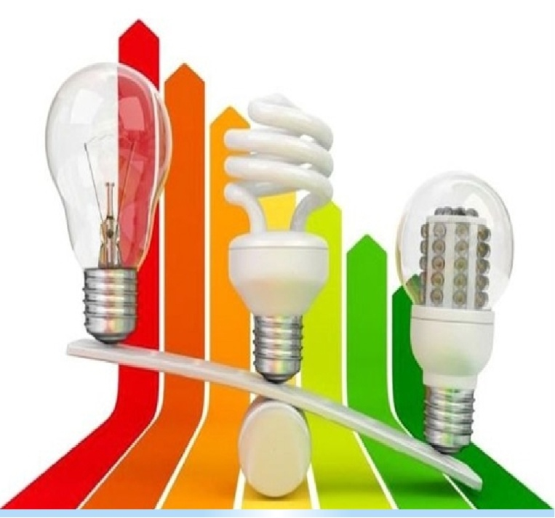

Интересные устройства
Калькулятор, работающий на воде
Вполне может работать длительное время даже в полной темноте. Достаточно капнуть несколько капель воды на специальный элемент питания, устройство может работать в течение 3 – х месяцев. Как только цифры начнут гаснуть, нужно просто добавить воды.

Светильники на солнечной батарее
Питание садовых фигур происходит за счёт встроенного фотоэлемента, который преобразует солнечный свет в энергию. Садовые светильники могут освещать 6 - 8 часов непрерывно.

Высказывания и афоризмы о бережливости.
- Остерегайтесь и мелких напрасных расходов, ибо маленькая течь может потопить большой корабль. Франклин Б.
- Бережливость — важный источник благосостояния. Цицерон
- Поздно быть бережливым, когда все растрачено. Сенека
- Бережливость похвальна, если она не сродни скупости, а, напротив, сопряжена со щедростью. Бережливость без щедрости приводит к корыстолюбию, а щедрость без бережливости — к мотовству. Пенн Вильям
- Всякий расточитель — враг общества, всякий бережливый человек — благодетель. Смит А.
- Бережливость может считаться дочерью благоразумия, сестрою умеренности и матерью свободы. Смайлс С.
- Будьте бережливы: недостаток денег часто производит недостаток ума, а еще чаще недостаток честности. П. Буаст
- Бережливость - это монетный двор бедняка.
- Кто не умеет беречь малого, не сохранит и большого. П. Сир
- С умом сбережешь - с удовольствием потратишь. Э. Севрус
- Бережливость может считаться дочерью благоразумия, сестрою умеренности и матерью свободы. С. Смайлс
- Богаче всех человек бережливый, беднее всех – скряга. Н. Шамфор

